Wykaz Cmentarza

Instrukcja obsługi

Strona główna
Po wejściu na stronę główną użytkownik widzi:
- Tytuł strony „Wykaz Cmentarza”
- Krótkie przywitanie
- Pasek nawigacyjny z przyciskami prowadzącymi do poszczególnych sekcji
- Tło strony ukazujące (przykładowy) cmentarz
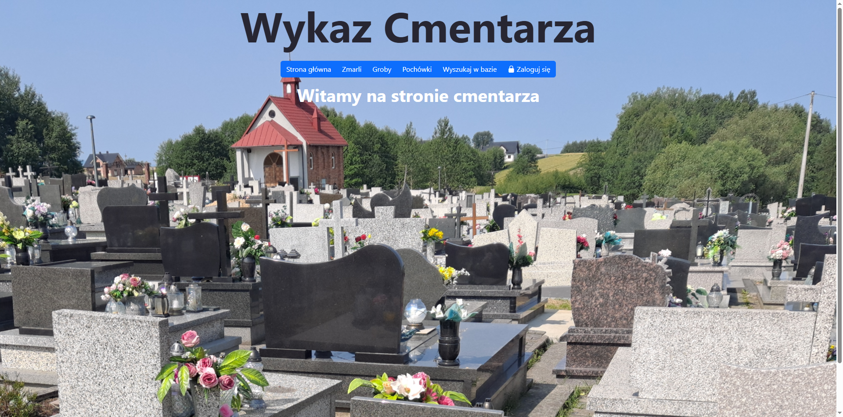

Menu główne
Menu dostępne u góry strony, zawierające przyciski:
- Strona główna – strona z cytatem i listą ostatnio pochowanych
- Zmarli – lista zmarłych osób
- Groby – spis wszystkich grobów (z lokalizacją, rodzajem, opisem)
- Pochówki – informacje o pochówkach (kto, kiedy, w jakiej formie)
- Wyszukaj w bazie – pozwala wyszukać zmarłego, grób, datę pogrzebania, etc.
- Zaloguj się / Wyloguj się – w zależności od statusu sesji
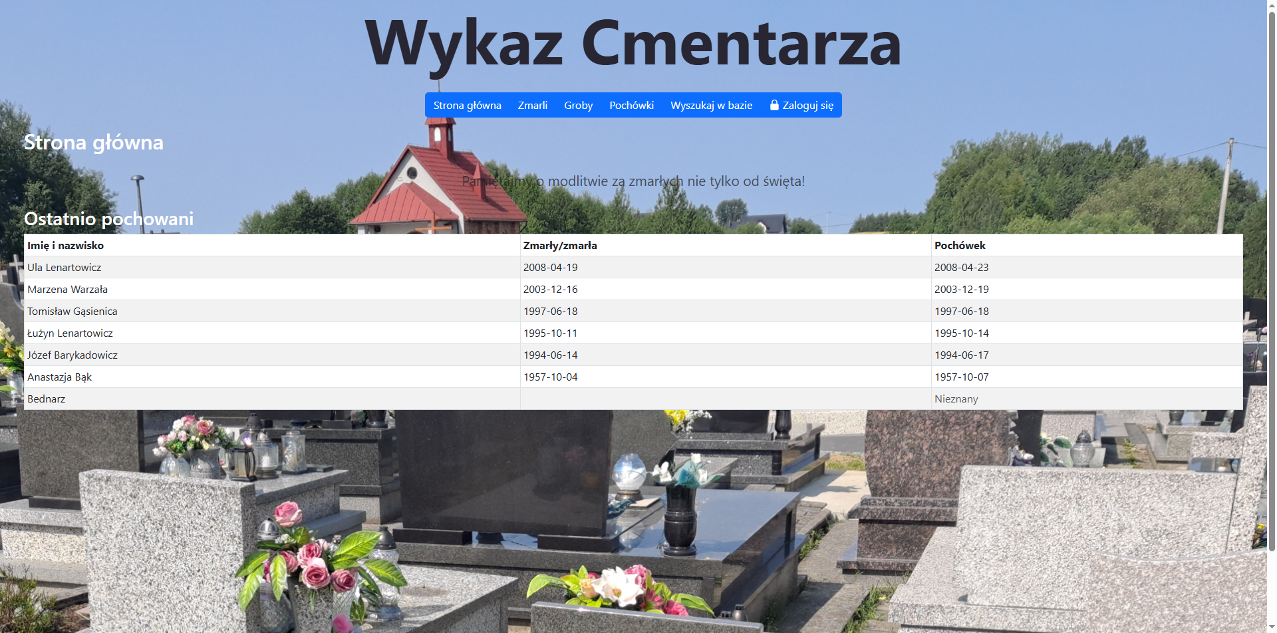

Sekcja „Zmarli”
- Wyświetla listę wszystkich osób zmarłych znajdujących się w bazie.
- Każdy zmarły ma wypisane swoje dane, o ile są znane: nazwisko, data śmierci, etc.
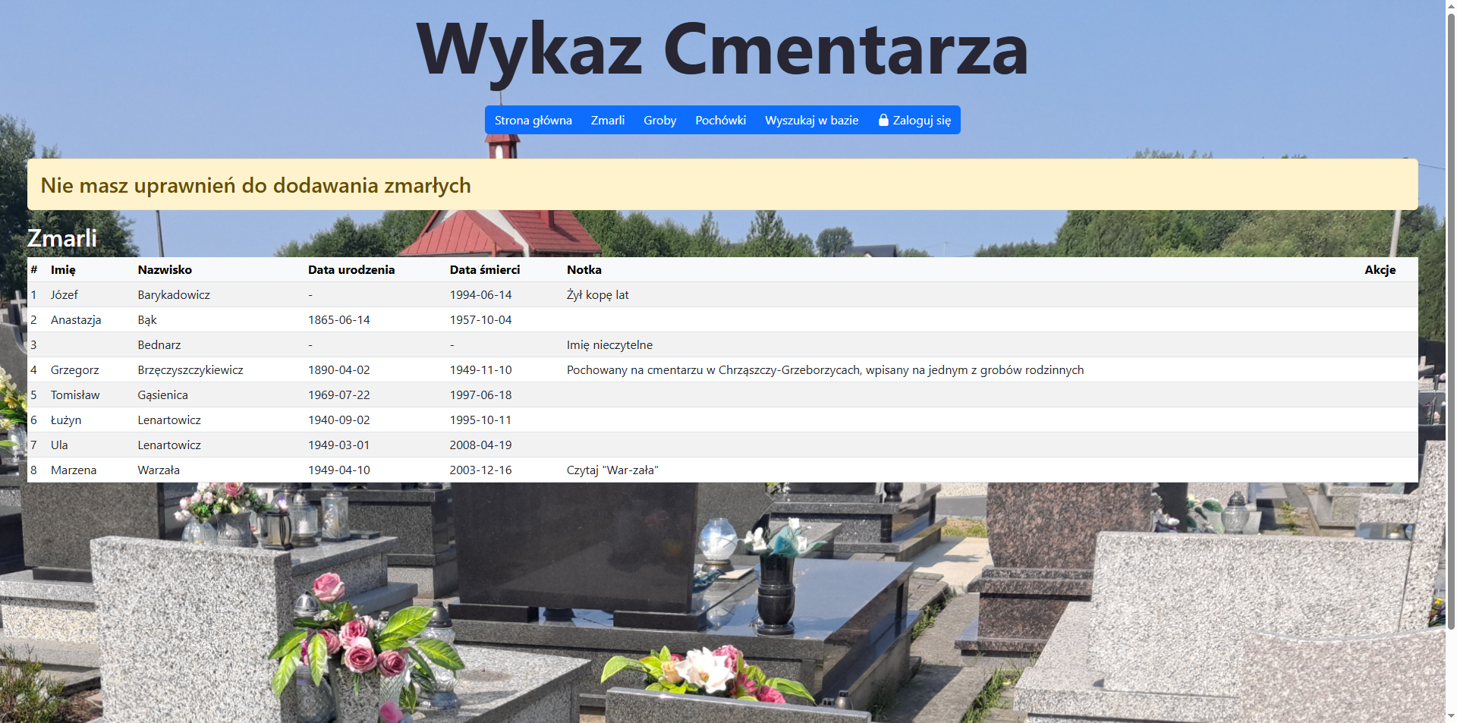

Sekcja „Groby”
- Zawiera szczegółowy spis grobów z cmentarza
- Każdy grób ma opisaną: lokalizację, rodzaj (o ile znany), informację o opłacie, etc.
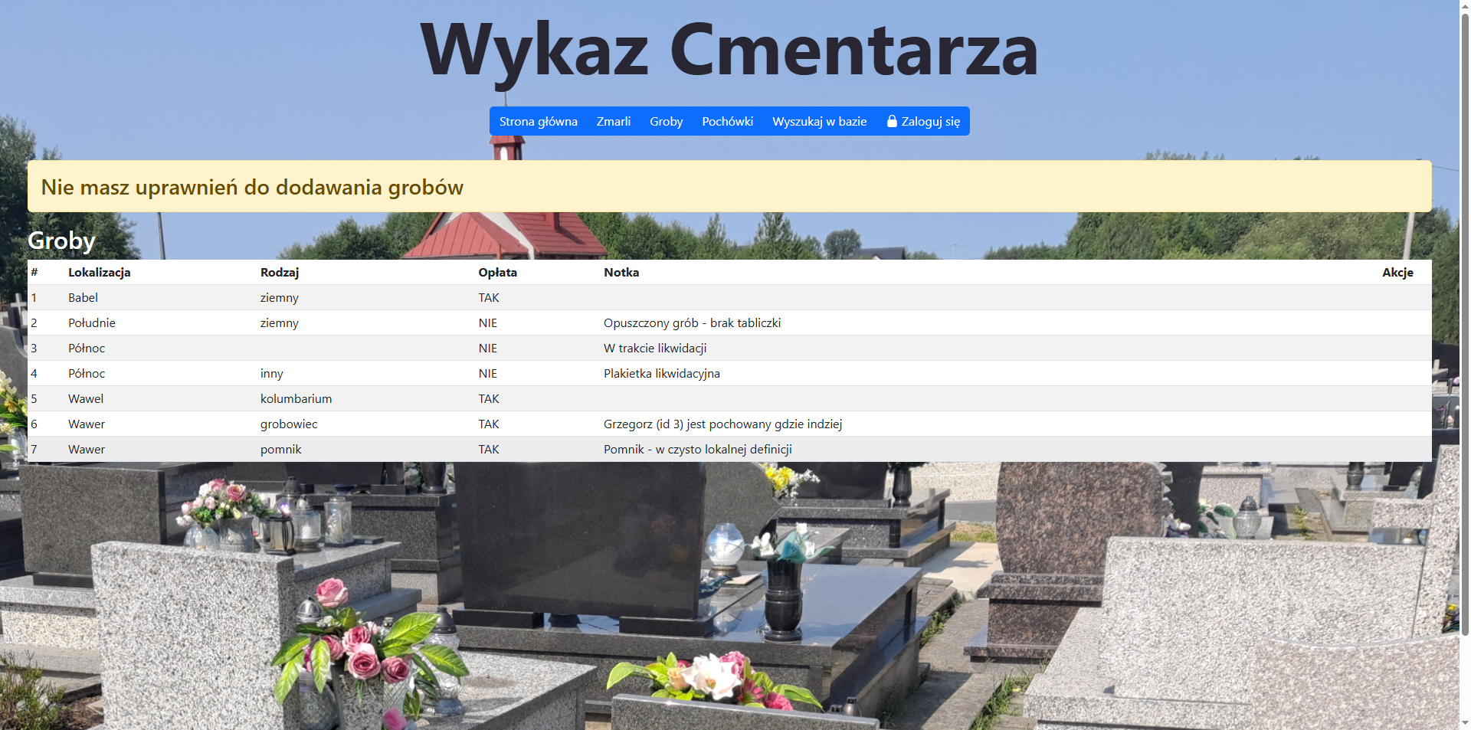

Sekcja „Pochówki”
- Pokazuje, kto został pochowany w danym grobie i kiedy
- Łączy dane ze zmarłych i grobów oraz dodaje informacje o pochówku
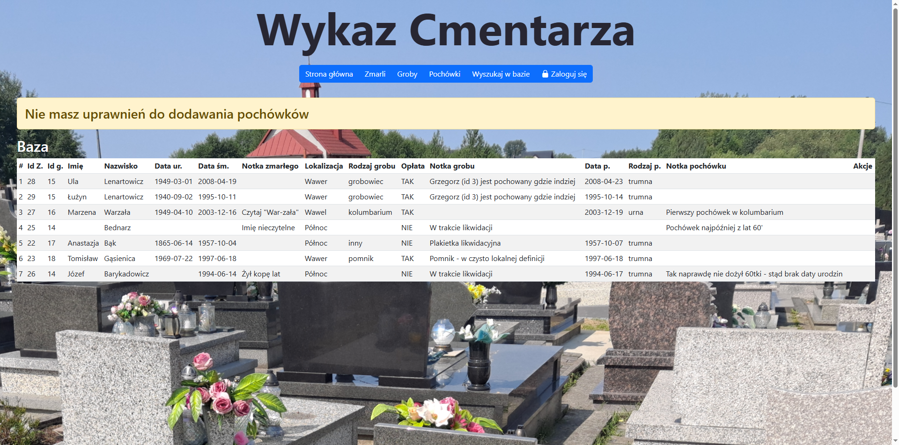

Sekcja „Wyszukaj w bazie”
- Umożliwia przeszukiwanie danych według różnych kryteriów (np. nazwisko, lokalizacja)
- Pozwala na szybkie znalezienie zmarłego/grobu nawet po pojedynczej informacji
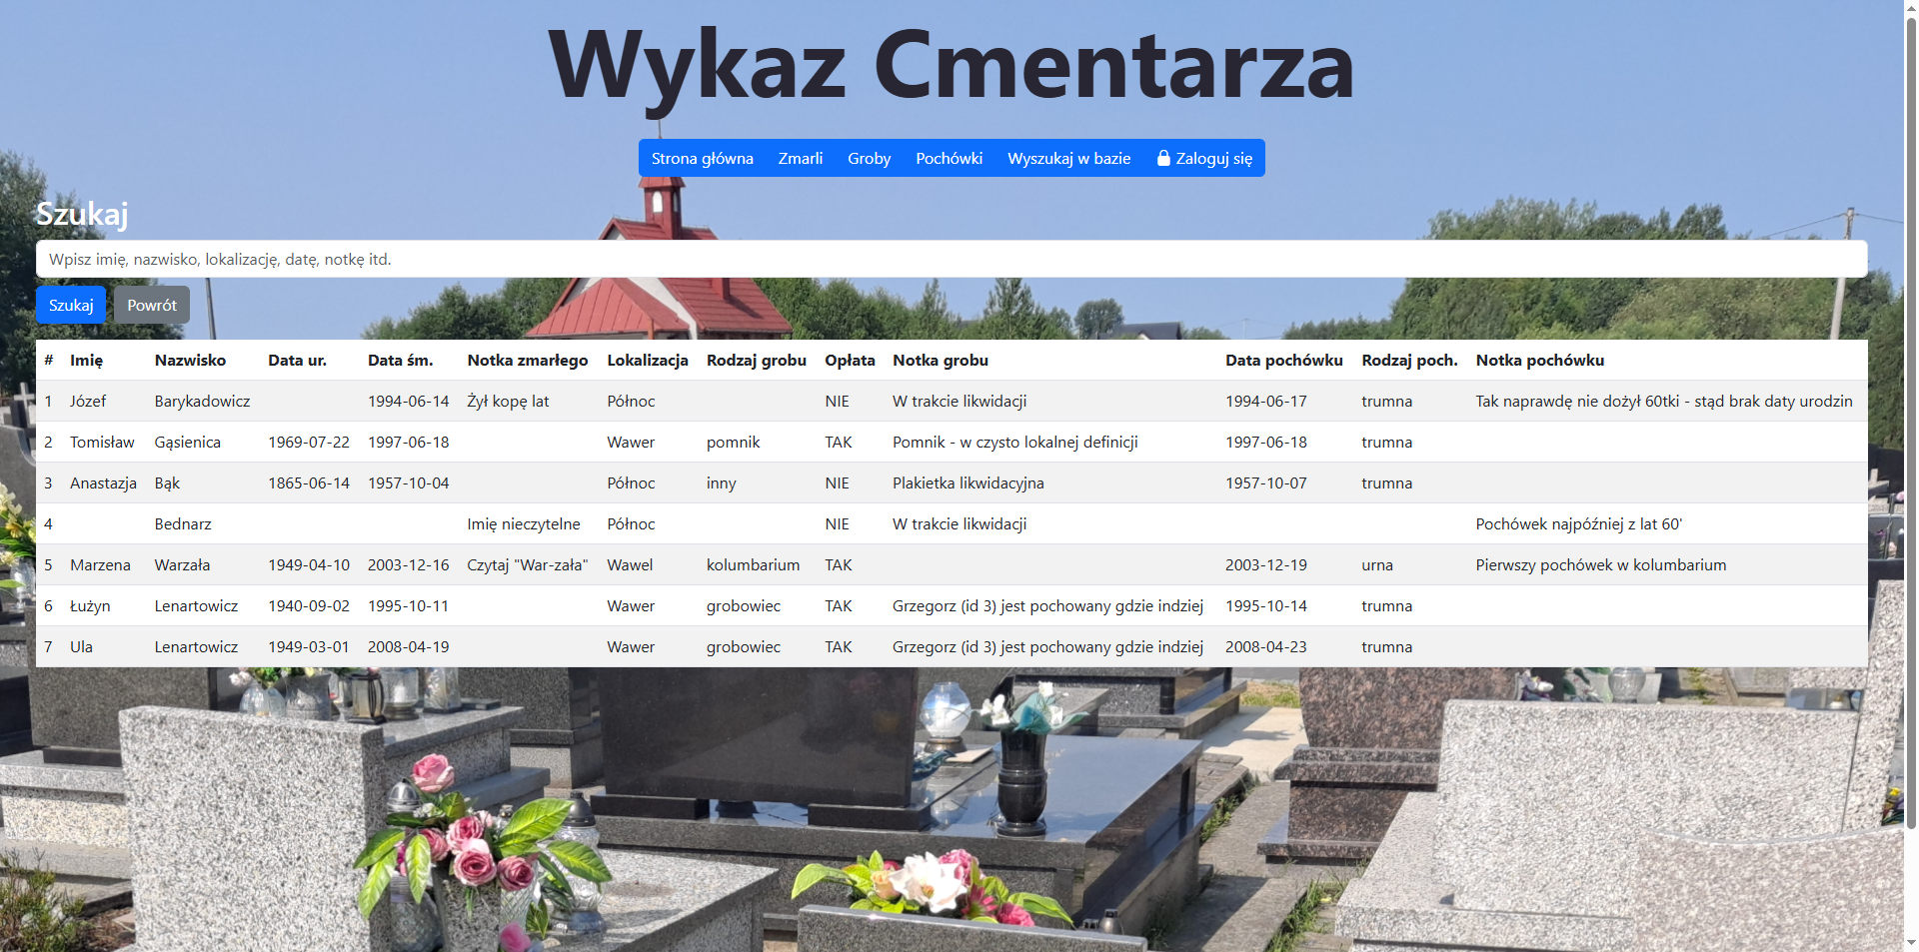
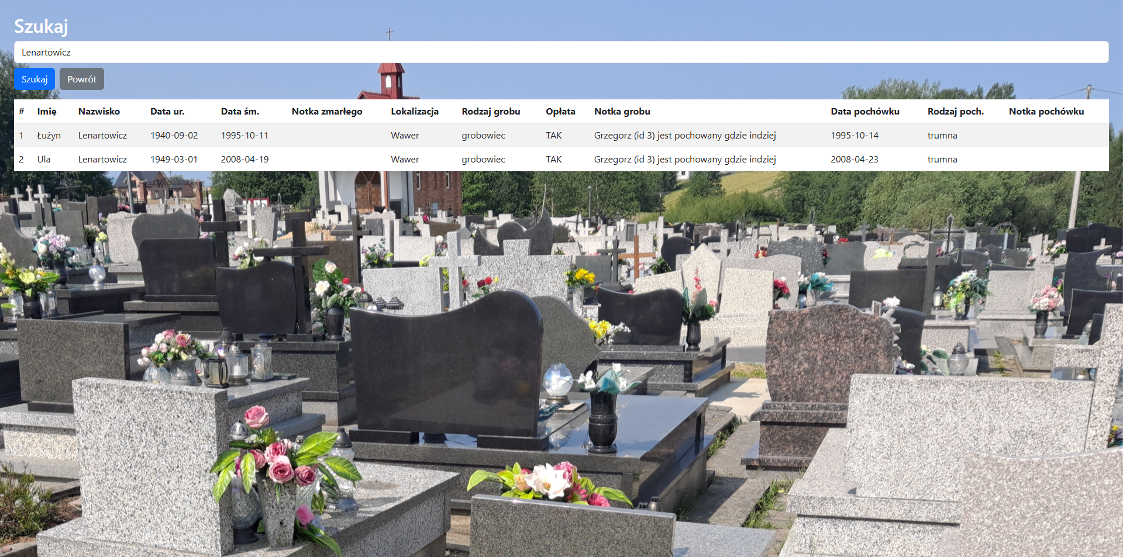

Edycja bazy
Użytkownik niezalogowany może dane jedynie przeglądać. Aby je edytować, potrzebne jest zalogowanie. Konto przeznaczone jest jedynie dla administratora.
- Do zalogowania służy sekcja pod przyciskiem „Zaloguj się”
- Po zalogowaniu przycisk zmienia się na „Wyloguj się”
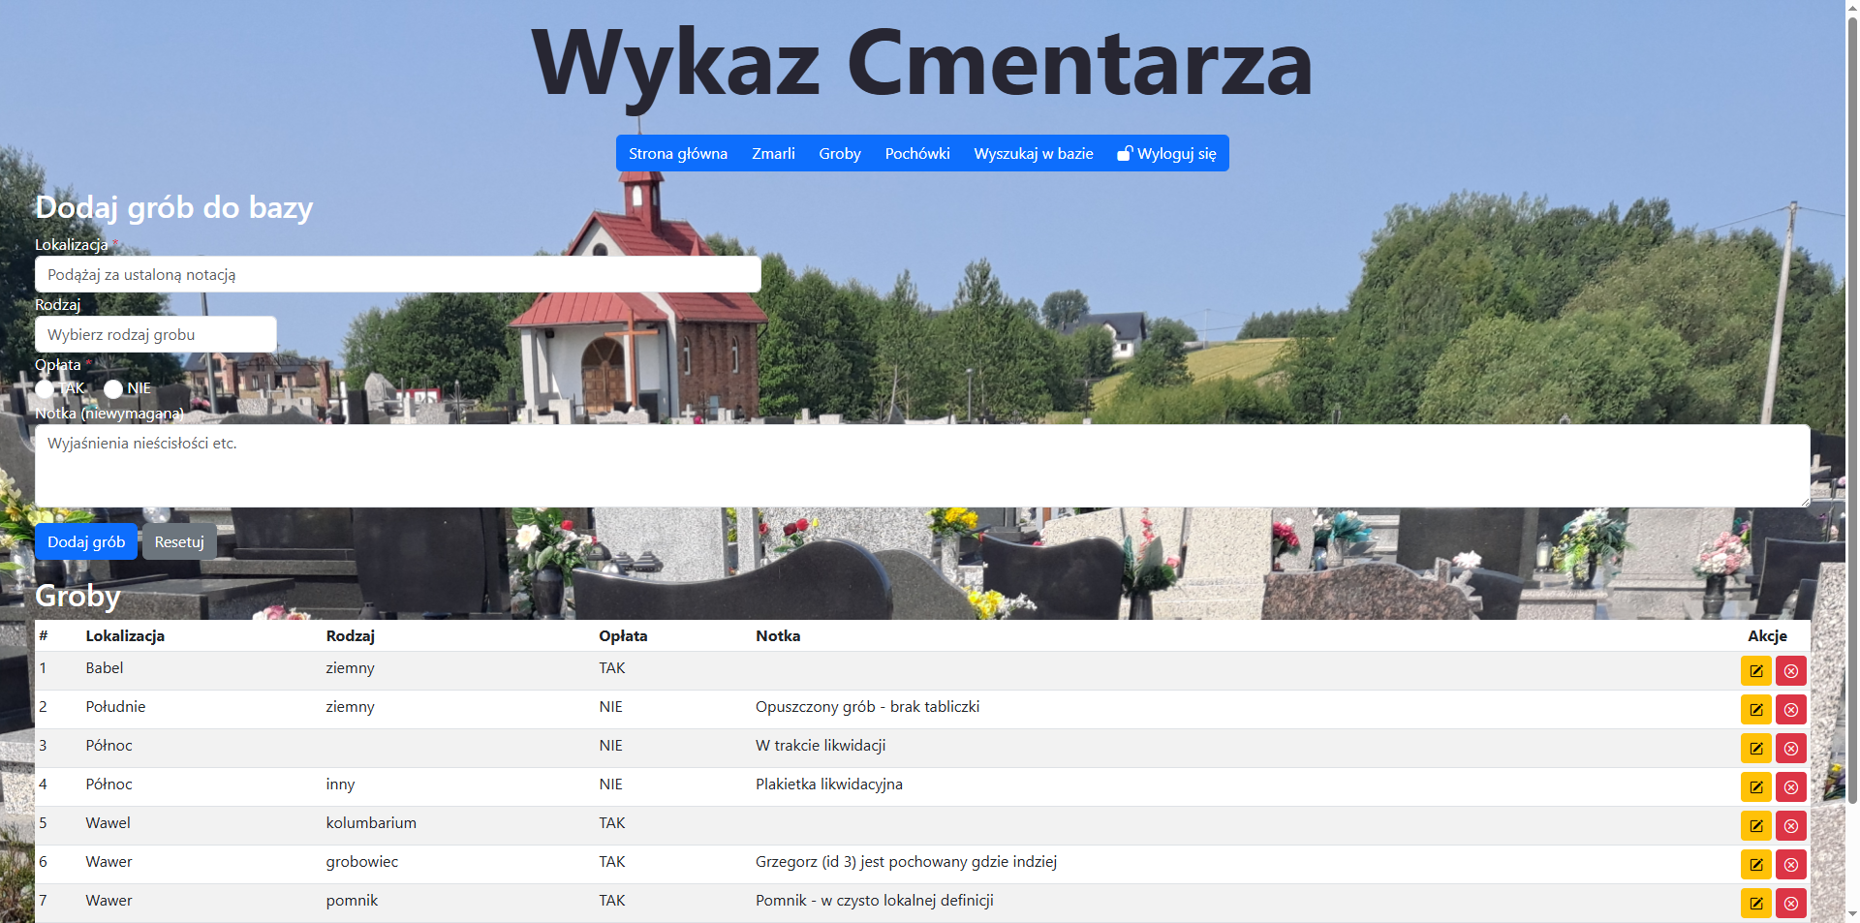
Zalogowany użytkownik może:
- Dodać nowy grób/pochówek/zmarłego
- Edytować lub usuwać te dane za pomocą ikon w odpowiednich formularzach

Podsumowanie
Strona umożliwia:
- szybkie sprawdzenie, kto został ostatnio pochowany
- przeglądanie informacji o zmarłych, grobach i pochówkach
- intuicyjne wyszukiwanie konkretnych informacji
- zarządzanie bazą danych cmentarza (dla uprawnionych)
- może pomóc w odnalezieniu zmarłego osobom z innych miejscowości
- pomaga osobom, które szukają swoich przodków

Diagram bazy danych


